**ČARODĚJNICE Z PAPÍRU**

[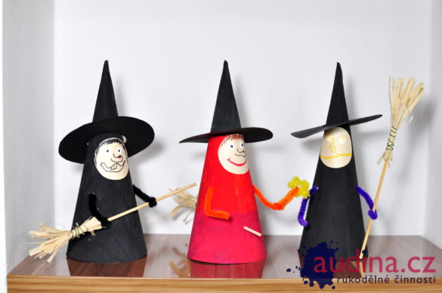](https://www.audina.cz/wp-content/uploads/2017/04/DSC_0111w.jpg)

**Pomůcky:**

* [čtvrtka A4](https://www.audina.cz/wp-content/uploads/2017/04/%C4%8Darod%C4%9Bjnice001.jpg)
* černá tempera
* černá čtvrtka na klobouk
* růžový papír na obličej
* fixy, kružítko
* chlupatý drátek na ruce

[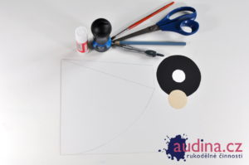](https://www.audina.cz/wp-content/uploads/2017/04/DSC_0094w-1.jpg)

Ze čtvrtky vytvořte kužel. Zde si můžete vytisknout předlohu: [čarodějnice-klik](https://www.audina.cz/wp-content/uploads/2017/04/%C4%8Darod%C4%9Bjnice001.jpg)

[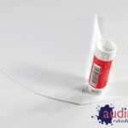](https://www.audina.cz/wp-content/uploads/2017/04/DSC_0096w.jpg)[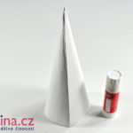](https://www.audina.cz/wp-content/uploads/2017/04/DSC_0097w.jpg)

Kužel natřete černou barvou.  
Obličej – vystřihněte kolečko o poloměru 2 cm a domalujte oči, nos, pusu.

[](https://www.audina.cz/wp-content/uploads/2017/04/DSC_0093w-1.jpg)[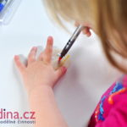](https://www.audina.cz/wp-content/uploads/2017/04/DSC_0101w.jpg)

Klobouk – vystřihněte kolečko o poloměru 5 cm; vnitřní kolečko je 1,5 – 2 cm.  
Ruce – udělejte do těla dvě dírky a protáhněte chlupatý drátek

[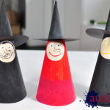](https://www.audina.cz/wp-content/uploads/2017/04/DSC_0104w-1.jpg) [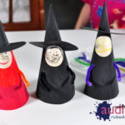](https://www.audina.cz/wp-content/uploads/2017/04/DSC_0105w.jpg)